**Pojej modre pike.**

**Pripravite se!**



Nariši labirint (ozadje), figuro in barvne pike.

Z figuro pridi do cilja, po poti pojej pike in zmagaj!

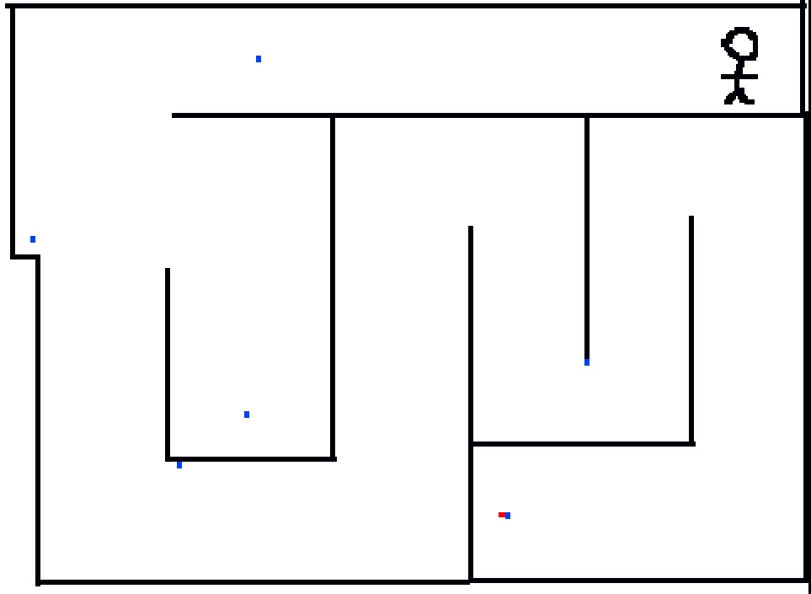

**Uporabite kodo!**

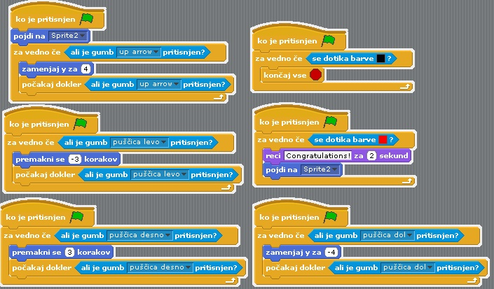

**Naredite!**

Pritisni puščice: naprej, nazaj, levo in desno in začni hoditi do rdeč pike , ki je na koncu. Do cilja pojej modre pike. Pomembno je, da prideš do cilja in, da poješ vse pike, vendar se ne smeš dotakniti črnega zida, ker potem končaš igro.

**Dodatna naloga!**

Kot dodatek k nalogi dodaj števec, ki ti bo štel točke, če poješ modre pike.